Załącznik nr 2 do SISK Z.1.2021

……………............................... ……………................................
pieczątka Wykonawcy (miejscowość i data)
FORMULARZ OFERTOWY

W odpowiedzi na ogłoszenie nr SISK Z.1.2021 pn.: „Pielęgnacja boisk sportowych z naturalną nawierzchnią”.
Składamy ofertę na wykonanie przedmiotu zamówienia w zakresie określonym w ogłoszeniu, zgodnie z opisem przedmiotu zamówienia:
Nazwa Wykonawcy:
…………………………………………………………………………………….…………………………….
……………………………………………………………………………………………….…………………
Adres Wykonawcy:
………………………………………………………………………………………………………………….
………………………………………………………………………………………………………………….
………………………………………………………………………………………………………………….
………………………………………………………………………………………………………………….
NIP ……………………………………...................……..
REGON …………………………….............…................
Tel: ………………………………….................................
e-mail ….............................................................................
- Zestawienie cen jednostkowych na poszczególne prace:
Tabela nr 1 – ceny jednostkowe.
Zabieg pielęgnacji boiska | Jednostka miary | Cena jednostkowa netto
 | m²/szt. | zł
analiza gleby | szt.
wertykulacja | m²
aeracja | m²
rozsiew nawozów | m²
oprysk na dwuliścienne | m²
oprysk na grzyby | m²
wałowanie | m²
piaskowanie | szt.

Uwaga w tabeli powyżej należy podać cenę jednostkową, wykonania usługi, która będzie porównywalna pomiędzy poszczególnymi ofertami.

Do uzupełnienia i zobrazowania wartości maksymalnego przewidzianego zamówienia Zamawiający sporządził tabele porównawczą łącznego zamówienia.
Zestawienie łącznych wartości zamówienia na poszczególne prace:
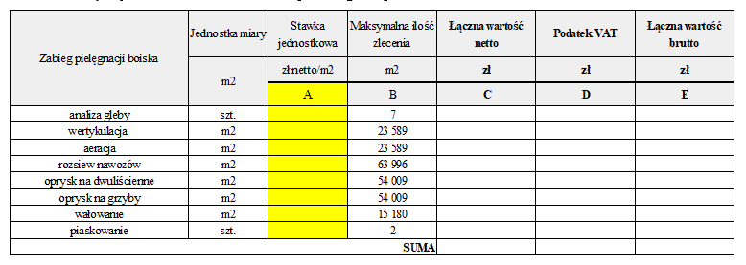
UWAGA
W kolumnie A należy wpisać wartość oferowanej ceny jednostkowej wykazanej w Tabeli nr 1 „CENY JEDNOSTKOWE”.
W kolumnie C należy wpisać wartość iloczynu odpowiednio mnożąc wartość z kolumny A przez wartość z kolumny B.
W kolumnie D należy obliczyć odpowiednio wartość podatku vat dla łącznej wartości z kolumny C.
W kolumnie E należy wpisać odpowiednio sumę wartości z kolumny C i D.
- Oferujemy wykonanie maksymalnego zakresu zlecenia w łącznej kwocie …………………………… zł netto (słownie: …………………………………..…………….……………), do oferowanej kwoty należy doliczyć podatek Vat w kwocie …………….………. złotych, co łącznie daję kwotę całkowitą …………...………….. …………………………………………………………………………………………………... złotych brutto.
- Oświadczam, że składając ofertę zapoznałem się z obiektami na których będzie świadczona usługa oraz ze wzorem umowy, który został załączony do zapytania, akceptuję jej warunki i w przypadku wyboru Naszej oferty zobowiązuję się do jej podpisania.
- Zobowiązuje się do pozostania związany powyższą ofertą do dnia 30 marca 2021 roku.

…………………........…………………..........…………
Podpis osób uprawnionej

